Bilag 4

I hvilket omfang giver det mening at tale om Gaianisme i forbindelse med natursynet hos Asatroende i det senmoderne Danmark?

Gaiateorien/Gaianisme
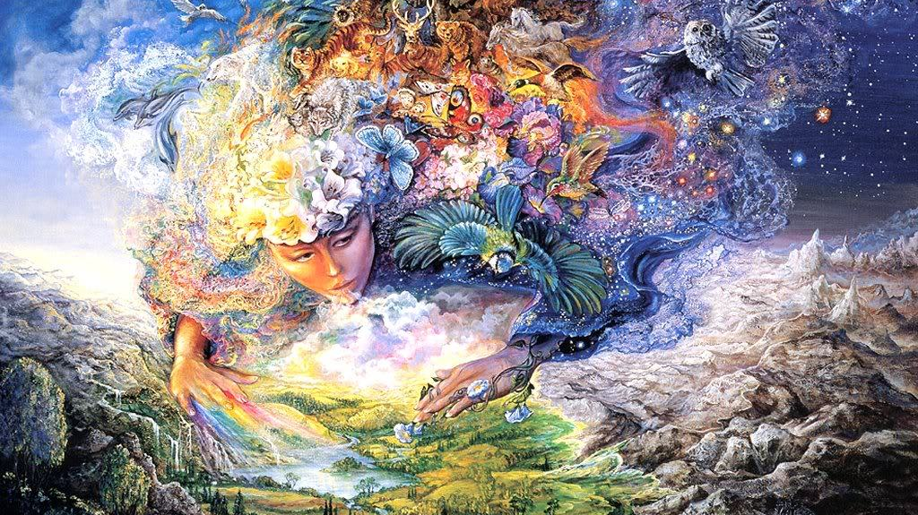
Det er bekendt med os at jorden er fyldt med liv og indbefatter et komplekst økosystem, hvis balance er essentiel for bæredygtigt liv på jorden.
Gaiateorien følger op på denne opfattelse og bygger på at jorden ikke ville være egnet til det varierede liv vi har i dag uden de levende organismer til at opretholde balancen i CO2 kredsløbet på jorden som adskiller os for alle andre planeter i vores solsystem. ”Livet har selv skabt og vedligeholder de gode livsbetingelser” Samtidig er man kommet til forståelse for at det ikke er muligt at se dette i et opdelt perspektiv for at forstå dets kompleksitet, men at man er nødslaget til at betragte jorden og naturen som et legeme ”Nutidens kølige klima til trods for en varm Sol og den konstante nedgang i indholdet af CO2 i tidens løb kan ikke forklares af hverken biologi, geofysik eller geokemi hver for sig. En geofysiologisk model af Jorden, der inddrager udviklingen af levende organismer og bjergene og luften som dele af et tæt sammenknyttet system, giver imidlertid en troværdig forklaring.”
Det vil sige at Gaiateorien skal forstås som et videnskabeligt, teoretisk udgangspunkt for jordens bæredygtighed og spiller samtidig på de gamle grækeres skabelsesberetning, hvor Gaia spiller ind som moder til alt liv, også kendt som Moder Jord.
Også ud fra denne opfattelse springer den peganistiske filosofi om jorden som en levende organisme frem, Gaianisme. En jordcentreret filosofi, hvis værdier spiller på bæredygtighed og naturen i centrum. Den bliver ikke nødvendigvis betragtet som værende en religion i sig selv, men nærmere en verdens/livsopfattelse, hvor et mere simpelt og mindre materialistisk liv kommer i centrum og, hvor naturen bliver vægtet på et højere plan end mennesket selv, i stedet for et produkt man kan tage fra og bruge af uden hensyn og uden at give tilbage.

Naturen i det senmoderne Danmark
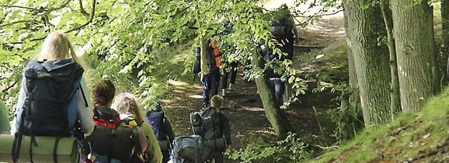
Trang til naturen, eller, ’naturens kalden’ hos mennesket er kommet mere og mere til syne i det senmoderne samfund i forbindelse med den øgede individualisering. Vi higer efter at være vores egen person og individualisere os selv fra mængden og naturen er en perfekt mulighed for selvrealisering. ”Der er rigtig mange, der i højere grad end tidligere forsøger at udtrykke deres identitet gennem deres forhold til naturen. Der er helt klart nogle back-to-basics-tendenser i øjeblikket, hvor man gerne vil sove ude, få fuldskæg og hugge brænde med økse”
Dette kommer også til udtryk i øgede interesser indenfor fx spejderlivet, friluftlivet, men også tv-programmer som ’bonderøven’ og ’hjem til gården’.
” ”Vi er en del af naturen, og derfor er det at være i den også en måde at realisere sig selv på. Vi søger kontakten med de sider af os selv, hvor vi kan føle os ydmyge og små, og for mange handler det nok også om at prøve nogle grænser af og være udsat for situationer, man ikke helt kan kontrollere,” siger Mickey Gjerris.”
Vi er begyndt at realisere naturens vigtighed for vores egen eksistens i visse omfang, hvoraf vi ser flere og flere organisationer og begivenheder som viser interesser for jorden og livet omkring os, som fx ’Earth Day’.

Asernes forhold til naturen
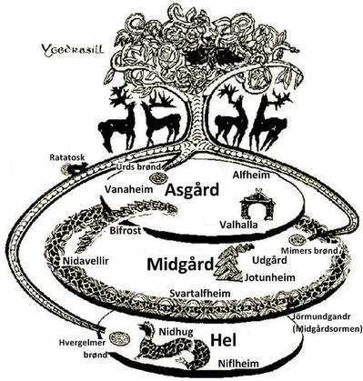
Nordisk mytologi har til kende at være en polyteistisk tro og bære præg dets tætte sammenspil mellem naturen og guderne/mennesket i form af både metamorfoser mellem ’menneske’ og dyr i myterne, eksempelvis i myten om oprindelsen af Sleipners, Odins 8 benede hest, hvis moder var halvguden Loke. Men også elementer som Yggdrasil, verdenstræet, viser os at naturen havde en betydelig rolle i deres tro.
I dag er der ikke mange Aser tilbage, men en af de officielle grupper er, Harreskov Blótgilde, hvis ambitioner er at oplyse Danmark fra et primitivt samfund ”Det er vores vision, at gøre asatroen til den førende religion i fremtidens Danmark og ”hedenske” religioner generelt til et seriøst alternativ til kristendommen og islam på verdensplan. Ikke fordi vi har noget horn i siden på de kristne eller muslimerne, men fordi monoteismen er skyld i en primitivisering af det moderne menneskes tankegang.” Og beskriver sig som en religion uden dogmer og med en åben tilgang til forskelligheder for det frie sind.
I forhold til perspektiveringen mellem Harreskov Blótgilde og Gaianisme kan vi sammenligne visse ligheder. Så som ’blót’ (ritualer) hvoraf de holder cerermonier for at fejre årstidernes skiften, solblót som finder sted ved jevndøgn og solverv mm. Dette foretager de sig i naturen ”I Harreskovens Blótgilde holder vi de fleste af vore ceremonier ved en lille stendysse fra ældre stenalder i Harreskoven” Hvilket også er tegn på at de senmoderne asertroende er tætte med naturen. ”I Harreskovens Blótgilde betragter vi hele Harreskoven beliggende mellem kommunerne Gladsaxe, Herlev, Ballerup og Værløse som en hellig skov.” Naturen er altså vigtig for de troende og anset som værende hellig i en hvis grad. Det er dog svært at tolke ud fra deres hjemmeside, hvorvidt de deler samme idealer som Gaianisterne, men det tyder på at naturen har sin placering højt i hireakiet i forhold til eksempeltvis kristendom og Islam.
Det er svært at trække en direkte linje mellem Asernes natursyn og Gaianisternes, men det tyder på at de deler visse ligheder som påviser deres respekt for verden omkring os i form af respekt, etik og blót’s.
Et spørgeskema var udsendt for at afklare nogle ledende spørgsmål for at se om Gaianismen kommer til udtryk i de senmoderne asers måde at dyrke deres religion på, men dette blev ikke besvaret.
Konklusion
Gaianisme komme til udtryk hos aserne i forhold til deres helliggørelse af den ovenfor nævnte skov, Harreskoven, og deres åbensindighed for verden samt deres blót’s til ære for naturen, men grundet manglende information må jeg komme til konklusion at det ikke er muligt at hverken afvise eller bekræfte Gaianismens realevans for de senmoderne aser.

Litteraturliste:
http://denstoredanske.dk/Natur_og_milj%C3%B8/%C3%98kologi/Gaiateorien
http://fys.dk/fipnet/4_klima/41_temaer/414_gaia/index.html
https://en.wikipedia.org/wiki/Gaianism
http://www.nytfokus.nu/nummer-4/%C3%B8kocentrisk-revolution-er-paakraevet/
https://www.kristeligt-dagblad.dk/danmark/danskerne-vil-tilbage-til-naturen
http://danmarkshistorien.dk/leksikon-og-kilder/vis/materiale/nordisk-mytologi/
https://prezi.com/a_pyadaudumf/nordisk-religion-i-det-senmoderne-samfund-forlb-til-c/
http://www.blotgilde.dk/index.php?side=Kontakt&menu=Blotgilde

http://denstoredanske.dk/Natur_og_milj%C3%B8/%C3%98kologi/Gaiateorien
http://fys.dk/fipnet/4_klima/41_temaer/414_gaia/index.html
https://www.kristeligt-dagblad.dk/danmark/danskerne-vil-tilbage-til-naturen
https://www.kristeligt-dagblad.dk/danmark/danskerne-vil-tilbage-til-naturen
http://www.blotgilde.dk/index.php?side=Vision&menu=Blotgilde
http://www.blotgilde.dk/index.php?side=Blot&menu=Aktiviteter&sub=Ceremonier
http://www.blotgilde.dk/index.php?menu=Gudehov

